LICEO QUADRI

TESTO SPUNTO:

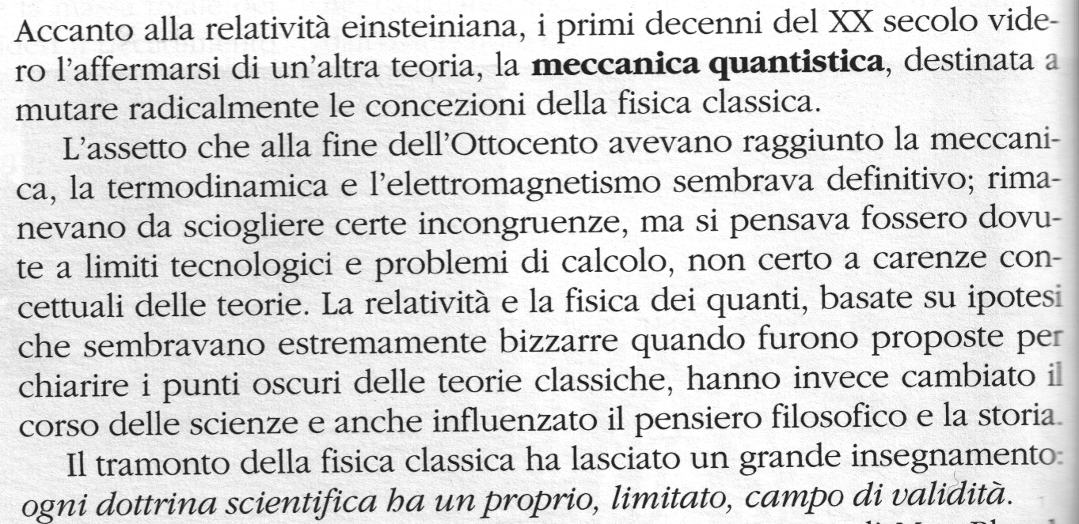

ESAMI DI STATO 2018/19
VILI03006 - VI COMMISSIONE - Classe 5ASC
riferimento:
Lingua e lettere italiane:
Lingua e lettere latine:
Lingua e letteratura straniera (inglese):
Filosofia:
Storia:
Matematica:
Fisica:
Scienze naturali:
Informatica:
Disegno e storia dell’arte:
Scienze motorie:

